
INFORME TÉCNICO DE FISCALIZACIÓN AMBIENTAL

EDIFICIO REBECA MATTE

DFZ-2019-1045-XIII-NE

 | Nombre | Firma
Aprobado | Juan Pablo Rodríguez
Elaborado | Daniela Riquelme

25 de junio de 2019

- IDENTIFICACIÓN DE LA UNIDAD FISCALIZABLE

Antecedentes Generales

Identificación de la Unidad Fiscalizable:
Construcción edificio Rebeca Matte

Región: Metropolitana | Ubicación específica de la unidad fiscalizable: García Hurtado de Mendoza N°8608, La Florida, Santiago, RM
Provincia: Santiago
Comuna: La Florida
Titular de la unidad fiscalizable: Constructora Londres Ltda. | RUT o RUN: 76.023.267-K
Domicilio titular: García Hurtado de Mendoza N°8608, La Florida, Santiago, RM | Correo electrónico: dvasquez@constructoralondres.cl
 | Teléfono: +569 9415 3329

- INSTRUMENTOS DE CARÁCTER AMBIENTAL FISCALIZADOS

Identificación de Instrumentos de Carácter Ambiental fiscalizados.
N° | Tipo de instrumento | N°/  Descripción | Fecha | Comisión/ Institución | Nombre
1 | NE | 38 | 2011 | MMA | Establece Norma de Emisión de ruidos generados por fuentes que indica

- HALLAZGOS

Materia específica objeto de la fiscalización ambiental. | Exigencia asociada | Resultados/ Hallazgo | Conclusiones
Decreto Supremo N° 38 de 2011 del Ministerio del Medio Ambiente, que establece Norma de Emisión de Ruidos Generados por Fuentes que Indica. | Artículo 7°.- Los niveles de presión sonora corregidos que se obtengan de la emisión de una fuente emisora de ruido, medidos en el lugar donde se encuentre el receptor, no podrán exceder los valores de la Tabla N° 1  (extracto Tabla N° 1 D.S. N°38/11MMA) | Con fecha 15 de marzo de 2019, se realizó exitosamente una (01) medición de nivel de presión sonora en periodo diurno, de acuerdo con el procedimiento indicado en la Norma de Emisión (D.S. N°38/11 MMA) desde el balcón del departamento, ubicado en García Hurtado de Mendoza N°8608, dpto. 133, La Florida, en condición de medición exterior.  Una vez obtenido el Nivel de Presión Sonora Corregido, correspondiente a NPC (diurno) de 63 dBA, se realizó la evaluación de los niveles medidos. Para esto, se homologó la zona donde se ubica el receptor, el que se encuentra emplazado en Zona U-Vev3 del Plano Regulador de La Florida, a Zona II para efectos del D.S. N°38/11 MMA de acuerdo a Fichas de Reporte Técnico elaboradas por SEREMI de Salud RM. Sin embargo, en revisión a los documentos respectivos al Instrumento de Planificación Territorial señalado, se observó que esta zona admite los usos de suelo destinados a vivienda, equipamiento e infraestructura. Por lo tanto, según instrucciones de Res. Ex. N°491/2016 SMA, la Zona U-Vev3 debe ser homologada a Zona III del D.S. N°38/11 MMA.  Con base en los límites que se deben cumplir para esta zona (65 dBA en periodo diurno) y el NPC obtenido a partir de la medición realizada en fecha anteriormente señalada, se indica que no existe superación en el receptor N°1. | No existe superación del límite establecido por la normativa para Zona III en periodo diurno, en la ubicación del receptor N°1, por parte de la faena constructiva que conforma la fuente de ruido identificada.
  Zona | De 7 a 21 horas [dBA] | De 21 a 7 horas [dBA]
  Zona I | 55 | 45
  Zona II | 60 | 45
  Zona III | 65 | 50
  Zona IV | 70 | 70
  Zona Rural | Menor valor entre:  - Ruido de fondo + 10dBA  - Límite para zona III

Registros
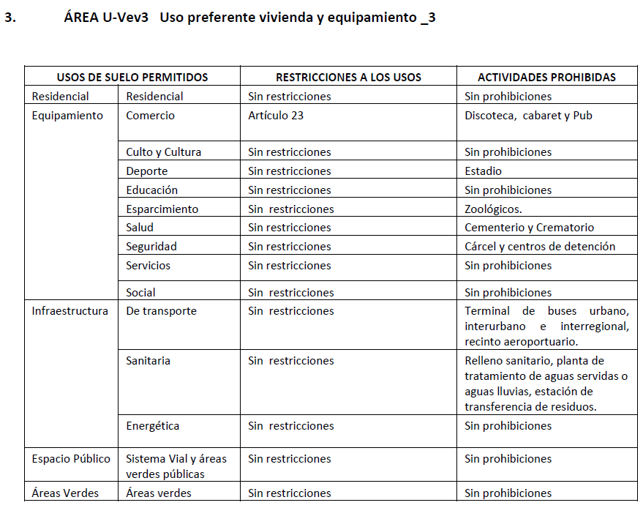
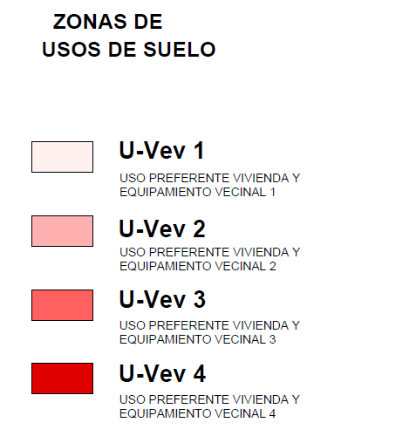
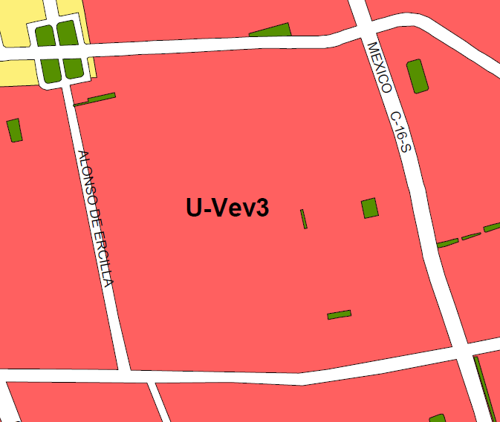
Receptor

Figura 1. | Fuente: Plano Ilustrativo Zonificación Vigente La Florida
Coordenadas UTM DATUM WGS84 HUSO 19 S | Norte: 6288710.80 m | Este: 353100.25 m

- ANEXOS

N° Anexo | Nombre Anexo
1 | Acta de Inspección de 15 de marzo de 2019

